Partie 8.1 — Installation d’un serveur Web complet (Apache, PHP, MySQL, phpMyAdmin)

Objectifs de la séance
À l’issue de ce TP, vous serez capables de :
- Installer un serveur Web complet sous Linux Ubuntu
- Comprendre le rôle des services Linux
- Installer et configurer Apache
- Comprendre la structure de configuration d’Apache
- Créer et configurer plusieurs sites Web (VirtualHost)
- Mettre en place une résolution DNS locale
- Appliquer des bonnes pratiques de sécurité de base
- Obtenir un environnement proche d’un serveur professionnel

A. Gestion des services Linux avec systemd
Un service est un programme fonctionnant en arrière-plan pour fournir une fonctionnalité au système :
- serveur Web
- serveur SSH
- réseau
- base de données
- affichage graphique

Sous Linux moderne, les services sont gérés par systemd.

systemd est lancé au démarrage (PID 1) et contrôle tous les services.

Commande principale
systemctl ACTION SERVICE
Exemples :
systemctl start apache2
systemctl stop apache2
systemctl restart apache2
systemctl status apache2

Travail à réaliser
1. Consulter l’aide
man systemctl
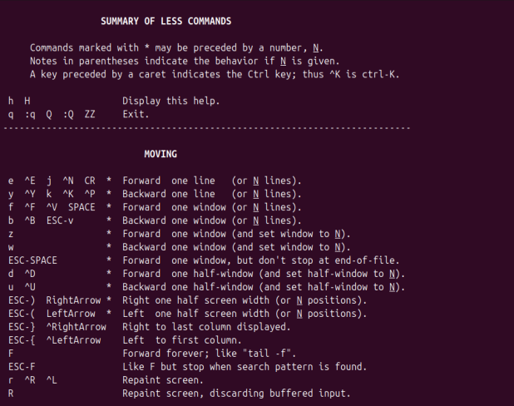

2. Afficher les services actifs
systemctl list-units --type=service
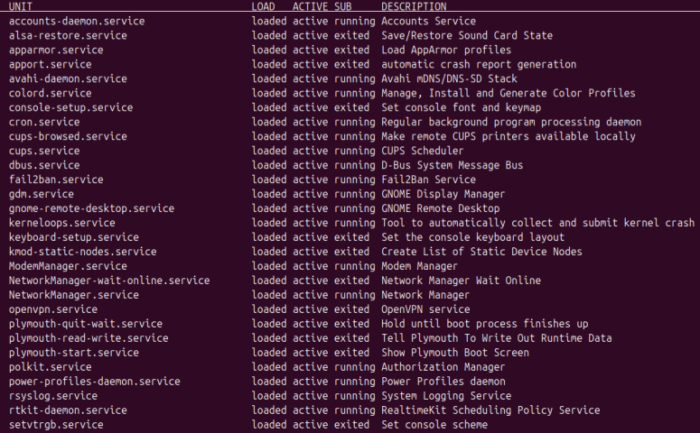

Permet d’observer les services actuellement démarrés.

3. Installer le serveur SSH
sudo apt update
sudo apt install openssh-server
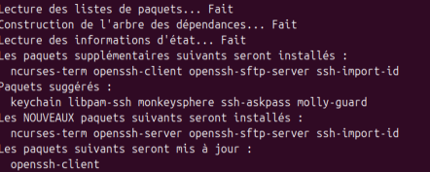
Explication
SSH permet d’administrer une machine à distance de manière sécurisée.

4. Vérifier le service
systemctl status ssh

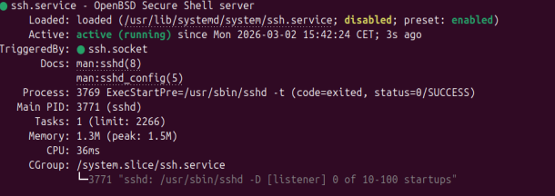

5. Tester la connexion locale
ssh localhost

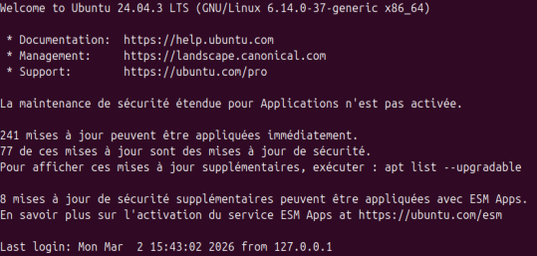
Puis quitter :
exit

6. Stopper le service
sudo systemctl stop ssh
Tester à nouveau la connexion SSH.
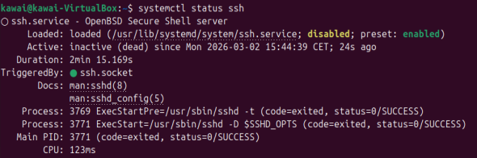
Que constatez-vous ?
Le statut est passé de « active » à « inactive (dead) » comme on peut le voir sur la capture d’écran.

7. Redémarrer le service
sudo systemctl start ssh

B. Installation du serveur Web Apache
Apache est un serveur Web permettant de fournir des pages aux navigateurs.
Fonctionnement simplifié :
Navigateur → Apache → Site Web → Fichier HTML

Installation
sudo apt install apache2
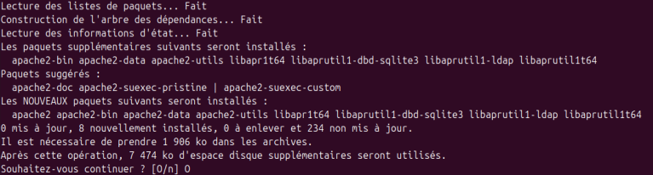

Démarrer Apache
sudo systemctl start apache2

Activer au démarrage :
sudo systemctl enable apache2

Vérification
Ouvrir dans un navigateur :
http://localhost
La page par défaut Apache doit apparaître.
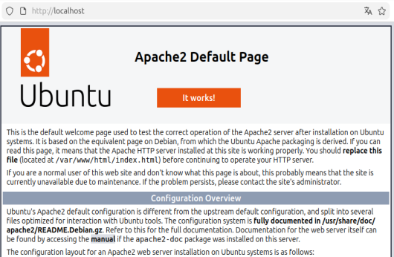

C. Comprendre la configuration Apache

Explorer le dossier :
cd /etc/apache2
ls

Répertoires importants
Dossier | Rôle
sites-available | configurations disponibles
sites-enabled | sites actifs
mods-available | modules disponibles
mods-enabled | modules activés

Principe des liens symboliques
Un site est activé grâce à un lien symbolique entre :
sites-available → sites-enabled
Cela permet d’activer/désactiver rapidement un site.

Lire le début du fichier :
nano apache2.conf
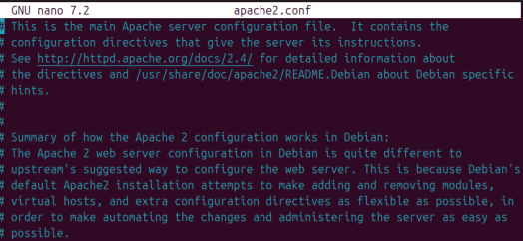

D. Activation des pages personnelles utilisateurs

Activer le module userdir
sudo a2enmod userdir
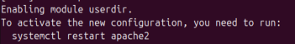
Explication
Permet d’accéder à un site personnel via :
http://localhost/~login

Redémarrer Apache :
sudo systemctl restart apache2

Créer l’espace web personnel
mkdir ~/public_html

Créer une page :
nano ~/public_html/index.html
Contenu :
Bienvenue sur mon site personnel

Donner les droits nécessaires
chmod 711 $HOME
chmod 755 ~/public_html
Explication
Apache (utilisateur www-data) doit pouvoir traverser les répertoires.

Tester :
http://localhost/~votre_login


E. Sécurisation : désactiver le listing de répertoire
Le listing permet de voir tous les fichiers d’un dossier :
Risques :
- fuite d’informations
- téléchargement de sauvegardes
- reconnaissance du serveur

Modifier :
sudo nano /etc/apache2/mods-enabled/userdir.conf
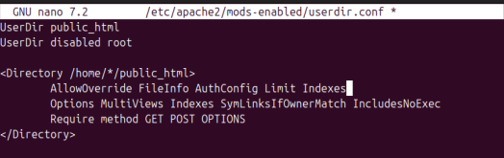
Supprimer :
Indexes
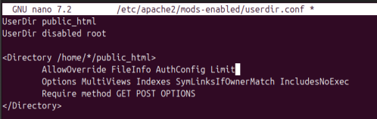
Redémarrer :
sudo systemctl restart apache2

Tester à nouveau.

F. Introduction aux Virtual Hosts
Un seul serveur Apache peut héberger plusieurs sites :
site1.fr
site2.fr
site3.fr
Chaque site possède sa propre configuration.

G. Création d’un nouveau site Web
Tester l’accès (doit échouer)
http://votre_login.fr

Ajouter une résolution DNS locale
Modifier :
sudo nano /etc/hosts
Ajouter :
127.0.0.1 votre_login.fr
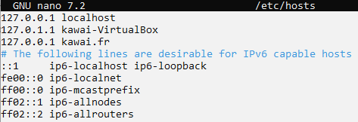

Créer le dossier du site
mkdir ~/mon_serveur
Créer la page :
nano ~/mon_serveur/index.html
Donner les droits
chmod 755 ~/mon_serveur

Créer un lien symbolique
sudo ln -s $HOME/mon_serveur /var/www/mon_serveur
Explication
Apache travaille dans /var/www.
Le lien permet de garder les fichiers dans votre dossier personnel.

H. Création du VirtualHost
Se déplacer :
cd /etc/apache2/sites-available
Copier la configuration par défaut :
sudo cp 000-default.conf votre_login.conf

Modifier :
sudo nano votre_login.conf

Configuration moderne Apache 2.4
<VirtualHost *:80>
ServerName votre_login.fr
DocumentRoot /var/www/mon_serveur
ErrorLog ${APACHE_LOG_DIR}/mon_serveur_error.log
CustomLog ${APACHE_LOG_DIR}/mon_serveur_access.log combined
<Directory /var/www/mon_serveur>
Options FollowSymLinks MultiViews
AllowOverride None
Require all granted
</Directory>
</VirtualHost>
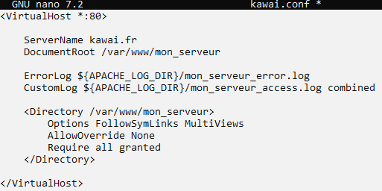

Explication
Directive | Rôle
ServerName | nom du site
DocumentRoot | dossier du site
Require all granted | autorise l’accès
FollowSymLinks | autorise les liens symboliques

I. Activation du site

sudo a2ensite votre_login.conf
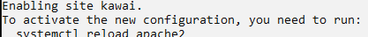
Tester la configuration :
sudo apache2ctl configtest

Doit afficher :
Syntax OK
Recharger Apache :
sudo systemctl reload apache2

J. Vérification finale
Ouvrir :
http://votre_login.fr

Votre second site fonctionne ?
Oui le site fonctionne bien


K. Compétences acquises
Vous savez maintenant :
- gérer des services Linux
- installer un serveur Web
- comprendre la structure Apache
- créer plusieurs sites Web
- utiliser un VirtualHost
- simuler un DNS local
- appliquer des mesures de sécurité basiques

